Marie Jeannette Adélia Vasnier

Naissance : 14 octobre 1917, Saint Michel de Wentworth co. Argenteuil, Québec.
Baptême : 28 octobre 1917, mission Saint Michel de Wenworth.

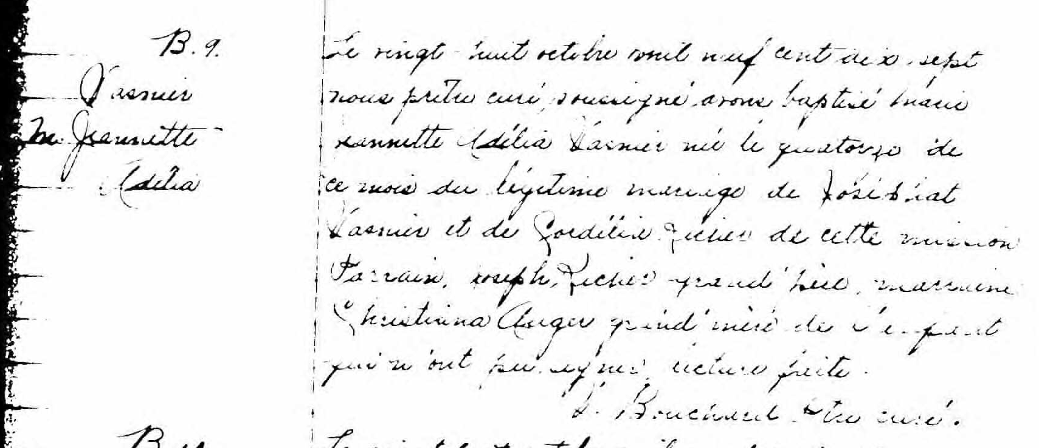

B.9 Le vingt huit octobre mil neuf cent dix sept, nous prêtre curé soussigné
Vasnier avons baptisé Marie Jeannette Adélia Vasnier née le quatorze de ce mois
M.Jeannette du légitime mariage de Joséphat Vasnier et de Cordélia Richer de cette
Adélia mission. Parrain Joseph Richer grand’père, marraine Christina Auger
grand’mère de l’enfant qui n’ont pu signer, lecture faite.

V.Bouchard Ptre curé.

Référence : Fond Drouin

